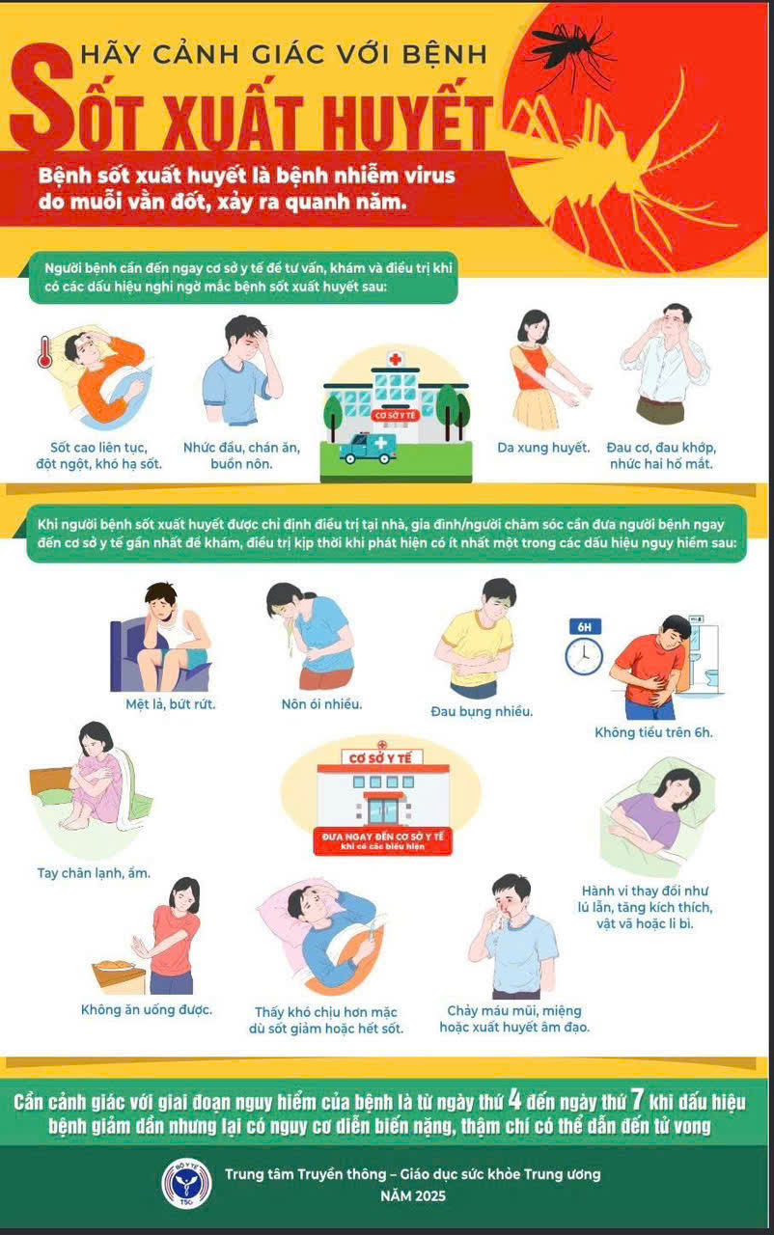Hiện nay, bệnh sốt xuất huyết đang có nguy cơ gia tăng tại nhiều địa phương. Đây là bệnh truyền nhiễm cấp tính do muỗi vằn đốt người bệnh rồi truyền sang người lành. Bệnh có thể gây biến chứng nguy hiểm nếu không được phát hiện và điều trị kịp thời.

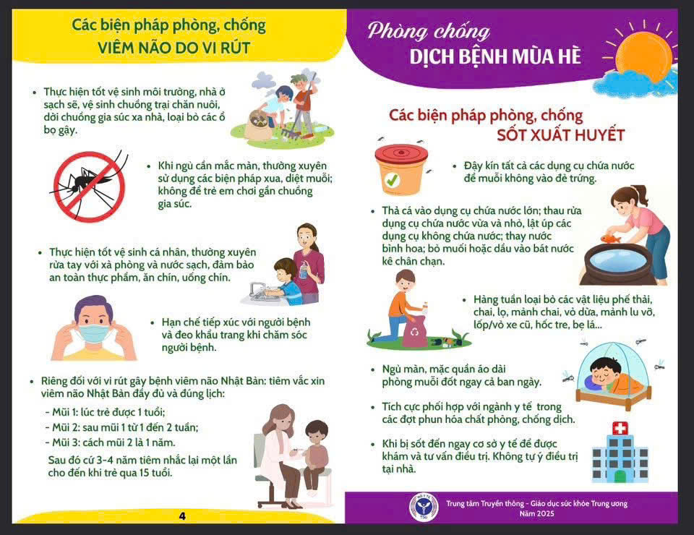Để phòng, chống bệnh sốt xuất huyết, mỗi người dân, mỗi gia đình cần thực hiện tốt các biện pháp sau: Diệt muỗi, diệt lăng quăng (bọ gậy) bằng cách lật úp các dụng cụ chứa nước khi không dùng đến, thả cá vào bể nước, thay nước bình hoa thường xuyên. Ngủ màn cả ban ngày và ban đêm, mặc quần áo dài tay để tránh muỗi đốt. Giữ gìn vệ sinh môi trường sạch sẽ, thu gom rác thải, phát quang bụi rậm quanh nhà, trường học. Khi có triệu chứng sốt cao đột ngột, đau đầu, nổi mẩn, chảy máu cam, chảy máu chân răng, cần đến ngay cơ sở y tế để được khám và điều trị kịp thời, không tự ý dùng thuốc tại nhà. Mỗi người, mỗi học sinh hãy là một tuyên truyền viên tích cực, cùng cộng đồng chung tay phòng, chống bệnh sốt xuất huyết để bảo vệ sức khỏe cho bản thân, gia đình và xã hội.